Du sollst nicht falsch texten wider deines Nächsten! 10 Gebote von Klassenchats | 

Einordnung in den Fachlehrplan Gymnasium
Schuljahrgang: 5/6
Kompetenzschwerpunkt:
- Der Mensch und seine Verantwortung in der Welt: Zwischen Individualität und Gemeinschaft. Das eigene Menschen- und Weltbild an christlichen Vorstellungen handlungsorientiert spiegeln
Kompetenzen:
- Das biblische Bild von Mensch und Welt mit eigenen Vorstellungen vergleichen
- Zu Regeln des sozialen Miteinanders in der realen und digitalen Welt Stellung nehmen und diese im eigenen Lebenskontext erproben
- Die Notwendigkeit der Übernahme von Verantwortung für sich und andere im Kontext des analogen und digitalen Raumes diskutieren
- Das Verhältnis von Individuum und Gruppe in seiner Spannung kreativ gestalten und so ein friedvolles Miteinander fördern
Grundlegende Wissensbestände:
- biblische Grundlagen der Ethik, z. B. Zehn Gebote (Ex 20, 2-17), Goldene Regel (Mt 7, 12)
- Beitrag zur Entwicklung von Schlüsselkompetenzen:
- Entwicklung der Sprachfähigkeit, insbesondere bei den Fragen, die den Menschen angehen
- Förderung der religiösen Dialog- und Urteilsfähigkeit als fachspezifischer Anteil von Sozial- und kultureller Kompetenz
- Verständnis der christlichen Anthropologie als Grundlage der freiheitlich-demokratischen Grundordnung
- Nutzung von Medien für kommunikative und kooperative Prozesse unter Berücksichtigung der Verhaltensregeln und ethische Prinzipien
- Im virtuellen Raum in sozialen Beziehungen besonnen und verantwortungsvoll Handeln
Beitrag zur Entwicklung fächerübergreifender Kompetenzen:
- (digitale) Umgangsregel kennen und einhalten (2.4)
- Sicher in der digitalen Umgebung agieren (4.1)
- An der Gesellschaft aktiv teilhaben (2.5)

Anregungen und Hinweise zum unterrichtlichen Einsatz
Unterrichtliche Vorrausetzungen
Die Niveaubestimmende Aufgabe ermöglicht in ihrem ersten Teil eine kritische Reflektion des sozialen Miteinanders in der digitalen Kommunikation der Schülerinnen und Schüler. Dabei werden Chancen und Probleme von Klassenchats erarbeitet. Ob und in welcher Form es in der Klasse Erfahrungen mit Klassenchats gibt, sollte zuvor in Gesprächen mit der Klassenleitung und Schülerinnen und Schülern der Lerngruppe in Erfahrung gebracht werden. Es ist wichtig, dass die Lehrkraft bei diesem Thema sensibel vorgeht, da es möglich ist, dass es Konflikte in der Lerngruppe gibt, die digital stattfinden und deshalb unbemerkt bleiben. Man kann davon ausgehen, dass die Kinder einen hohen Gesprächsbedarf haben, der von der Lehrkraft klug und umsichtig begleitet werden muss. Weiterhin muss berücksichtigt werden, dass die Schülerinnen und Schüler nicht im Klassenverband, sondern als aus dem Jahrgang zusammengestellter Kurs unterrichtet wird.
Im zweiten Teil der Aufgabe setzen sich die Schülerinnen und Schüler mit den 10 Geboten auseinander, indem sie diese in ihrem lebensweltlichen Kontext reflektieren. Ziel ist es, selbst gewählte Regeln für einen friedlichen und respektvollen Umgang in der digitalen Kommunikation zu formulieren und aufzustellen.
Dies setzt voraus, dass die Schülerinnen und Schüler die 10 Gebote und die Geschichte von Mose, dem Volk Israel und die Geschehnisse am Berg Sinai im Unterricht gründlich erarbeitet haben. Die Bedeutung der 10 Gebote und der Erzählung in der Bibel für Juden und Christen, wurde zuvor besprochen und verdeutlicht. Den Schülerinnen und Schüler steht eine Übersicht zu den 10 Gebote zur Verfügung.

Unterrichtsverlauf der zur Niveaubestimmenden Aufgabe (insg. 90‘)

Lernausgangslage: Die 10 Gebote wurden zuvor im Unterricht behandelt.

1. Stunde
Einstieg/Problematisierung:
Für eine mögliche Unterrichtsstunde zu diesem Thema kann als Einstieg ein Auszug aus einem Klassenchat (M1.1) an die Tafel zu projiziert werden, um den Austausch darüber anzuregen. Dieser stumme Impuls dient dazu Vor- /Nachteile und allgemeine Erfahrungen mit Chats im Klassenverband mitzuteilen und wahrzunehmen. Erste Aussagen der Schülerinnen und Schüler zu Vor- und Nachteilen können von der Lehrkraft bereits gesichert werden.
Erarbeitung:
Die Schülerinnen und Schülern erhalten in der Erarbeitungsphase Auszüge von Chatgesprächen, die jeweils auf unterschiedliche Probleme von Klassenchats verweisen (z.B. M1.2). In Kleingruppen werden die Aufgaben bearbeitet (Aufgabe 1) und u.a. die digitalen Gespräche nachgespielt. Die digitale Kommunikation wird in die analoge Welt geholt und die jeweilige Problematik von den Gruppen erarbeitet. Außerdem vergleichen die Schülerinnen und Schüler die digitale mit der analogen Kommunikation.
Sicherung:
Im anschließenden Unterrichtsgespräch werden die Gefühle der spielenden und zuschauenden Schülerinnen und Schüler reflektiert. Die Unterschiede und Gemeinsamkeiten von Gesprächen in der digitalen und analogen Welt werden analysiert. Außerdem wird die Liste der Chancen und Probleme von Klassenchats vervollständigt und von der Lehrkraft gesichert.
Transfer:
Als Abschluss des Unterrichts sollte über die Ursachen und Gründe der Probleme von Klassenchats gesprochen werden.
2. Stunde
Einstieg/Problematisierung:
Die Geschichte von Anna und ihrem Bruder Finn wird vorgetragen (M 2.1). Der erste und zweite Absatz ermöglicht einen Rückbezug auf die zuvor behandelten Probleme bei Klassenchats und die Unterrichtseinheit zu Mose und den 10 Geboten.
Erarbeitung I:
Mit Verweis auf den letzten Abschnitt der Geschichte (M 2.1) wird den Schülerinnen und Schülern der Arbeitsauftrag in digitaler oder analoger Form vorgelegt (Aufgabe 2). Die ersten beiden Aufgaben werden in Einzelarbeit, die anderen beiden in Partnerarbeit oder Kleingruppenarbeit gelöst. Das Ergebnis wird digital oder analog festgehalten.
Sicherung I:
Mehrere Kleingruppen stellen ihr Ergebnis vor (ggf. Visualisierung durch onenote: collaborationspace, im Gruppenchat der Klasse und/oder Projektion an die digitale oder analoge Tafel). Die Lehrkraft fasst die Ergebnisse zusammen und macht sie für die SuS sichtbar.
Transfer:
Lehrkraft erinnert an die Aussage in der Geschichte von Finn:
„Wie soll mir diese uralte Geschichte denn helfen? Kann mich nicht erinnern, dass Mose ein Smartphon in der Hand hatte. So ein Blödsinn.“
Mit Blick auf die Ergebnisse der Schülerinnen und Schüler erfolgt ein Unterrichtsgespräch über die Chancen und Grenzen bei der Übertragung der 10 Gebote auf den digitalen Raum.
Erarbeitung II:
Die Schülerinnen und Schüler formulieren auf Grundlage der erarbeiteten Probleme aus der vorherigen Stunde Gebote für ihren Klassenchat.
Sicherung II:
Schülerinnen und Schüler einigen sich auf bestimmte Gebote, die für alle gesichert werden. Als Plakat oder als Titelbild des Klassenchats werden die Gebote jederzeit sichtbar gemacht. Außerdem wird besprochen, wie die verbindliche Einhaltung der Gebote gelingen kann und wie Konsequenzen beim Bruch der Regeln aussehen sollen.

Vertiefung:
Die Lehrkraft regt ein Gespräch an zu einem Vergleich von Gottes- und Menschengeboten an.

Variations- bzw. Differenzierungsmöglichkeiten
Es können/sollen auch eigene Klassenchats zur Problematisierung statt der Vorlagen genutzt werden.
Zur Binnendifferenzierung gibt es in der Erarbeitung I (2. Stunde) mehrere Möglichkeiten:
  - Die Anzahl der Gebote wird verringert.
  - Einige Gebote werden als Antwort vorgegeben.
  - Bei vorgegebenen Geboten müssen die Schülerinnen und Schüler erklären, auf welche Weise diese bei Problemen im Klassenchat helfen können.
Die Darbietung der Materialien und die Umsetzung der Ergebnissicherung können in Abhängig von der (digitalen) Ausstattung der Schule und frei gewählt werden.
Zur stärkeren Einübung und Nutzung digitaler Werkzeuge im Rahmen des Unterrichts, kann eine Schülerin oder ein Schüler in abgewandelter Form die Rolle von Anna übernehmen und die fiktive Geschichte mit dem Bruder in den echten Klassenchat bringen. Der Hilferuf (M 2.2) im Klassenchat fungiert dann als Einstieg. Die Antworten, die dann nach erfolgter Aufgabenstellung in den Kleingruppen erarbeitet wurden, können dann direkt im Chat geteilt werden. Voraussetzung dafür ist eine gute digitale Ausstattung der Schule und der Schülerinnen und Schüler, sowie das Vorhandensein eines Klassen- bzw. Kurschats.

Mögliche Probleme bei der Umsetzung
Es muss zuvor in Erfahrung gebracht werden, ob und in welcher Form es in der Lerngruppe Erfahrungen mit Klassenchats gibt. Sollte es keine Erfahrungen geben, muss die Aufgabe dementsprechend abgewandelt werden.
Wenn es bereits große Probleme bei der digitalen Kommunikation unter den Schülerinnen und Schülern gibt, sollte die ersten Stunde der niveaubestimmenden Aufgabe dafür genutzt werden, um ausführlich darüber ins Gespräch zu kommen. Gegebenenfalls muss für diese Stunde mehr Zeit eingeplant werden.
Bei der Zusammensetzung der Gruppe in der ersten Stunde muss ebenfalls sensibel und mit Rücksicht auf bestehende Konflikte vorgegangen werden.
Da es ggf. ein Religionskurs ist, der sich aus Schülerinnen und Schüler verschiedener Klassen zusammensetzt, sollten die Klassenleitung über den Unterrichtsinhalt informiert werden.

Lösungserwartungen
1. Stunde
Kompetenzen/Ziele  Die Schülerinnen und Schüler… | AFB I | AFB II | AFB III
… benennen die Chancen und Probleme, die Klassenchats mit sich bringen. Zum Beispiel: Hilfe bei Hausaufgaben, Hilfegesuche werden ignoriert | X
… spielen das Chatgespräch nach. | X
… arbeiten Probleme von Klassenchat aus den vorgegebenen Chatbeispielen heraus. Zum Beispiel: Beleidigung, Zeitfresser, Ausgrenzung, Verleumdung |  | X
… vergleichen das Chatgespräch mit Gesprächen in der realen Welt und positionieren sich kritisch dazu.  U. a. stellen sie fest, dass das geschriebene digitale Wort häufig drastischer ausfällt als das von Angesicht zu Angesicht gesprochene Wort. |  | X | X
… beschreiben die negativen Gefühle, die beleidigende und missachtende Worte in Chatgesprächen hinterlassen und nehmen dazu Stellung. | X |  | X
… stellen Vermutungen über die Ursachen und Gründe der Probleme bei Klassenchats. U.a. vermeintliche Anonymität, Distanz zum Gegenüber, Regellosigkeit |  |  | X

2. Stunde
Kompetenzen/Ziele  Die Schülerinnen und Schüler… | AFB I | AFB II | AFB III
… fassen die Ergebnisse zu den erarbeiteten Chancen und Problemen zusammen. | X
… geben die 10 Gebote und die Geschichte von Moses zusammenfassend wieder. | X
… setzen die mindestens 3 der 10 Gebote mit ihrer eigenen Lebenswelt am Beispiel Klassenchats in Beziehung und erklären, inwieweit die Gebote im genannten Beispiel übertragen werden können. Zum Beispiel:  - Du sollst nicht töten  - Mach niemanden im Chat runter / beleidige niemanden  - Man kann auch durch Worte jemanden so ausgrenzen, dass er für die Gruppe gestorben ist  - Niemand darf einfach so aus dem Chat geworfen werden  - Du sollst den Feiertag ehren  - Jeder braucht eine Pause  - Chats dürfen mich nicht 24/7 nerven  - Du sollst keine anderen Götter neben mir haben  - Was ist dir wirklich wichtig? / Was ist der Fokus in deinem Leben?  - Mach den Chat nicht zu deinem Gott/Götzen im Leben, um den sich alles dreht!  - Du sollst Vater und Mutter ehren  - Dazu gehören auch deine Freunde und deine Geschwister  - Der Chat ist nicht wichtiger als die Menschen, die du magst  - Verbringe lieber Zeit mit ihnen als beim Chatten |  | X
… formulieren auf Grundlage ihrer einzelnen Überlegungen einen gemeinsamen Text im Stil einer Chatnachricht, die ihre Ergebnisse situationsgerecht zusammenfasst und erläutert. |  | X | X
… diskutieren die Chancen und Grenzen der Übertragung der 10 den digitalen Raum. Zum Beispiel:  - viele Gebote passen nicht und/oder man sie sehr weit umändern  - einiges kann auf die 10 Gebote übertragen werden kann  - Gründe: Volk Israel ebenfalls Gemeinschaft, wie eine Chatgruppe / ohne Regeln dort auch rücksichtsloses Handeln / jede Gemeinschaft braucht Regeln |  |  | X
… entwerfen auf der Grundlage der in der ersten Stunde erarbeiteten Probleme Gebote für ihren Klassenchats. Beispiele zu finden unter https://www.handysektor.de/artikel/10-goldene-regeln-fuer-den-gruppenchat-in-whatsapp (letzter Zugriff 24.03.2023, 11.45 Uhr) |  |  | X
… entwickeln Strategien zur verbindlichen Einhaltung der aufgestellten Regeln. Anregungen zu finden unter https://www.handysektor.de/artikel/10-goldene-regeln-fuer-den-gruppenchat-in-whatsapp (letzter Zugriff 24.03.2023, 11.45 Uhr) |  |  | X
… stellen Gottesgebote und Gebote, die von Menschen aufgestellt wurden, vergleichend gegenüber. Zum Beispiel:  - weltliche Gebote sichern das Zusammenleben zwischen den Menschen – leisten die 10 Gebote auch, sind aber zugleich mehr, da Bundesschluss Gottes mit seinem Volk  - Gesetze ermögliche friedliches Zusammenleben – göttliche Gebote ermöglichen Gemeinschaft mit Gott und göttliches Heil  - 10 Gebote haben Bestand – weltliche Gebote werden ständig angepasst |  | X

Anhang: Beispiele aus der Erprobung im Unterricht
- Mindmap zu Vor- und Nachteilen von Klassenchats erarbeitet mit Schülerinnen einer 5. Klasse im August 2022 im Rahmen des Religionsunterrichts unter dem Thema „Digitale Gruppenkommunikation – Chancen und Gefahren“:

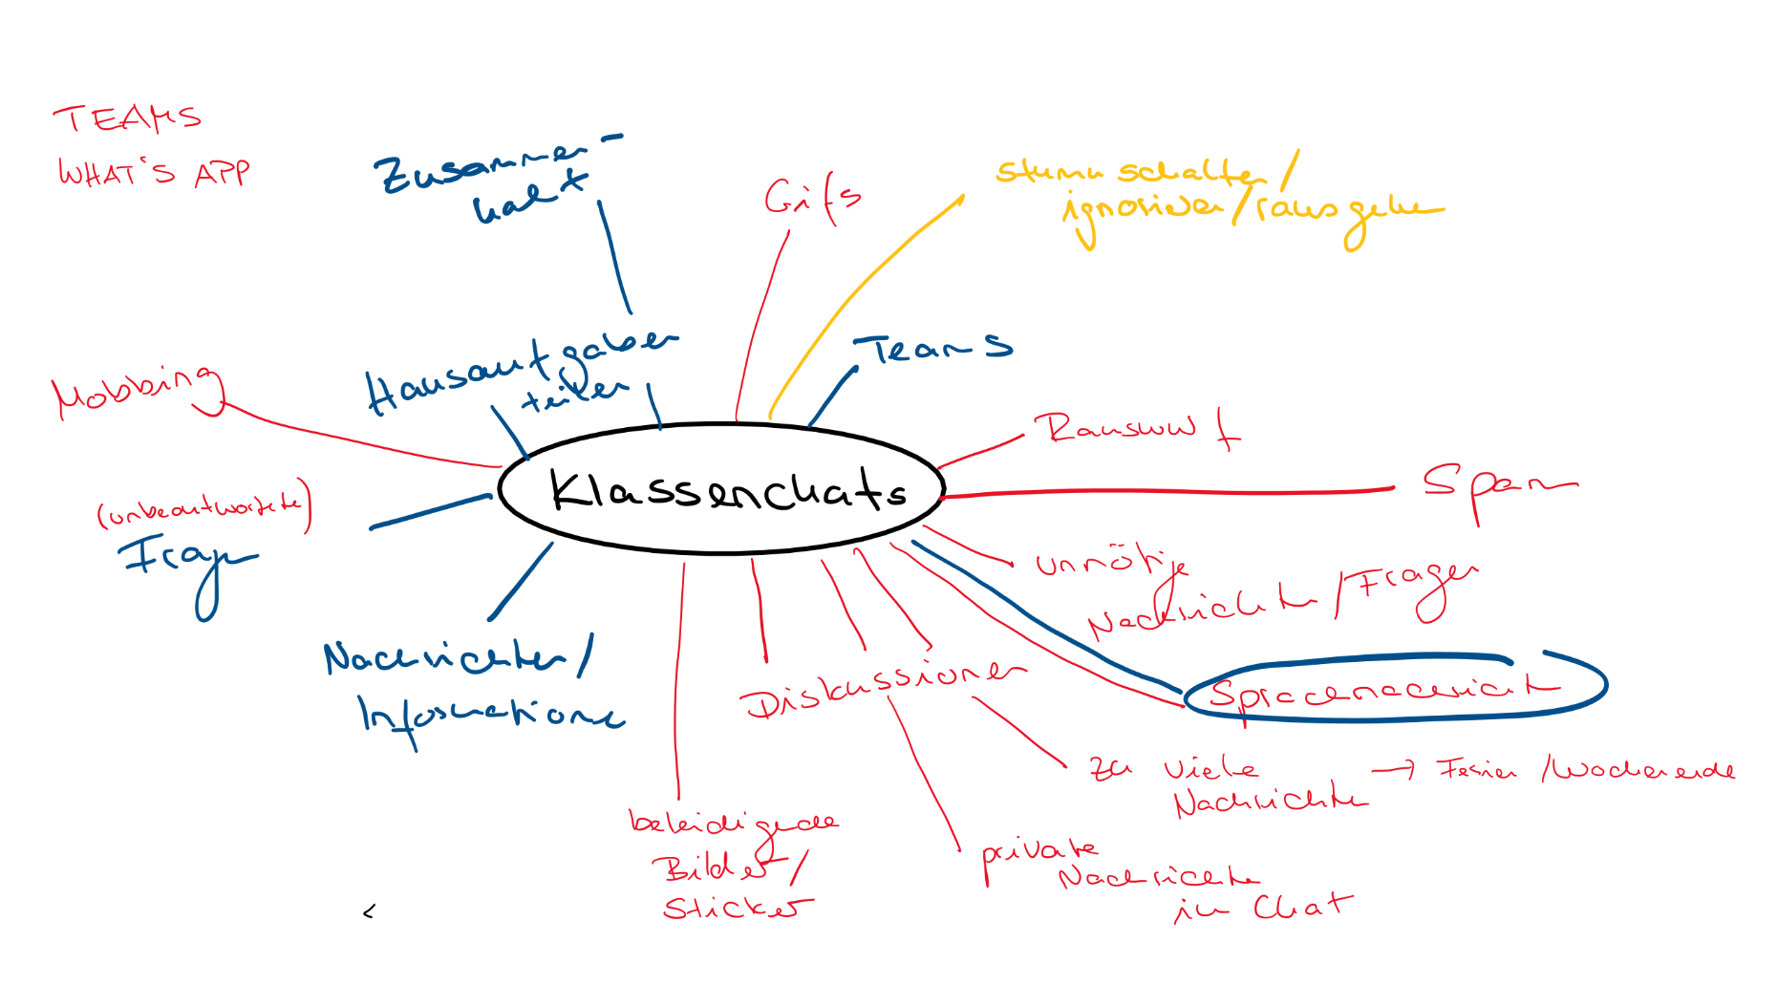

- Beispiel für die erlebte digitale Kommunikation in Klassenchats verfasst von Schülerinnen einer 5. Klasse im August 2022 im Rahmen des Religionsunterrichts unter dem Thema „Digitale Gruppenkommunikation – Chancen und Gefahren“:

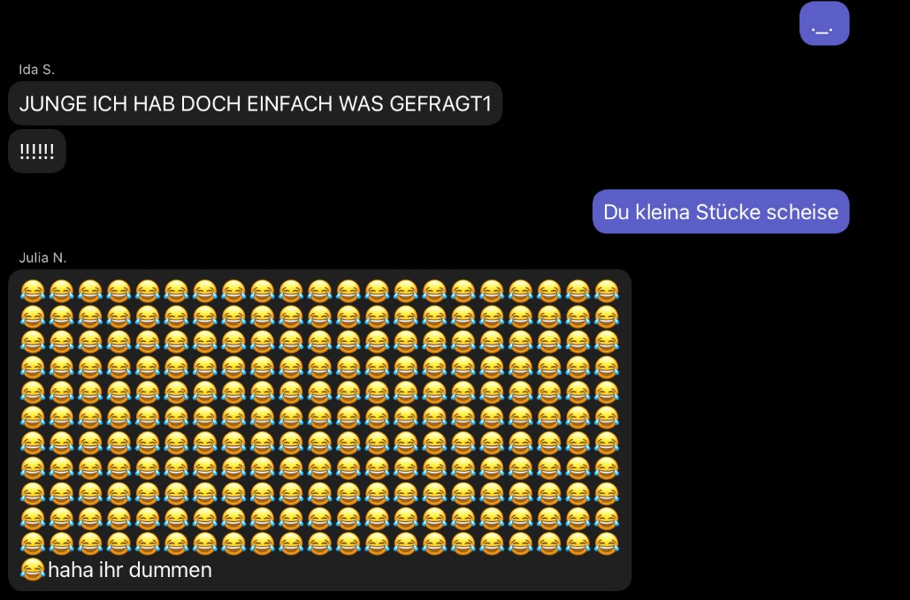

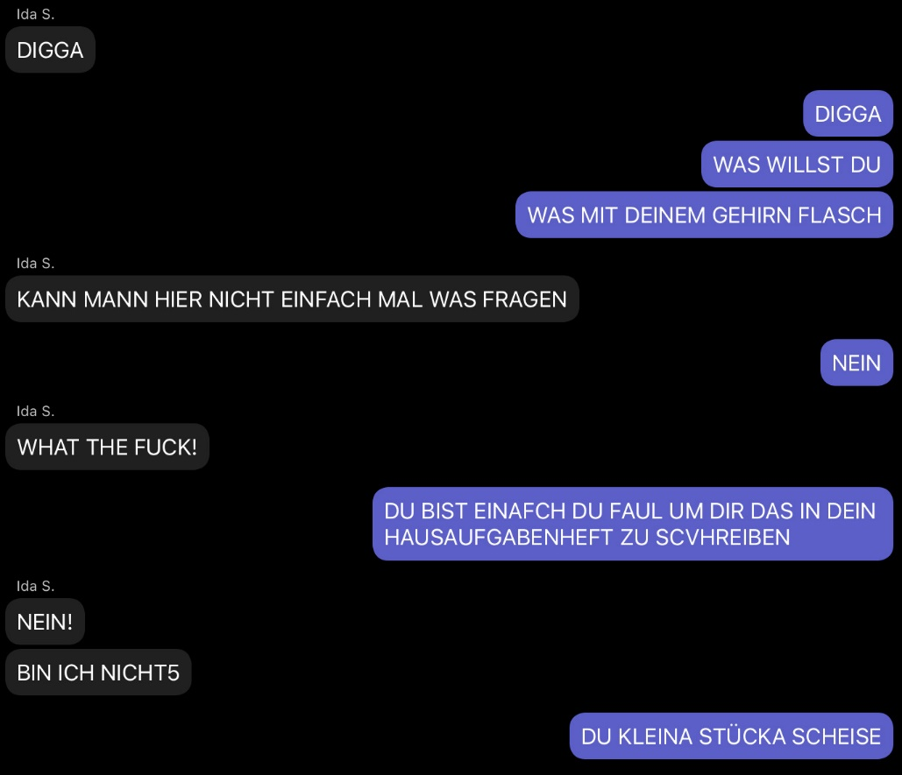

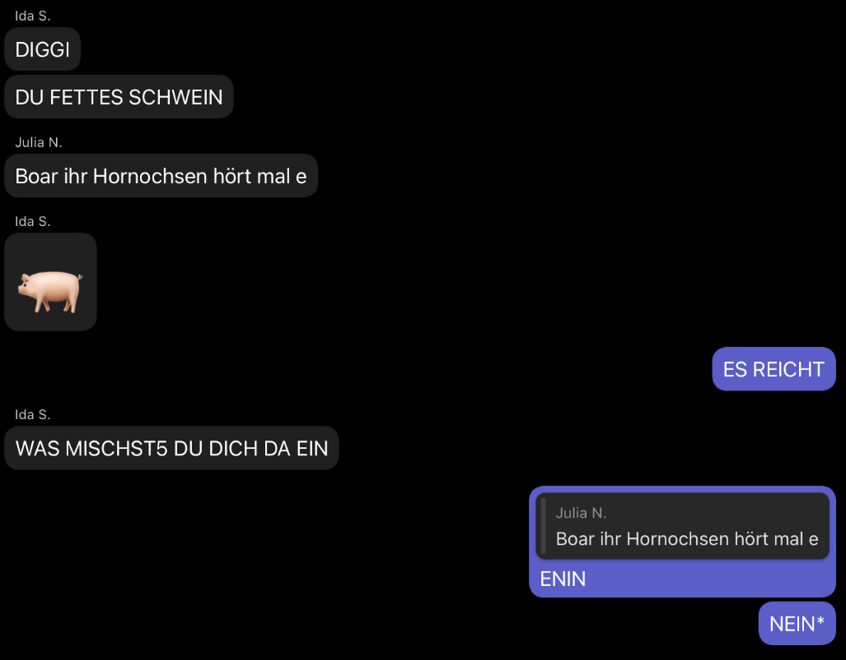

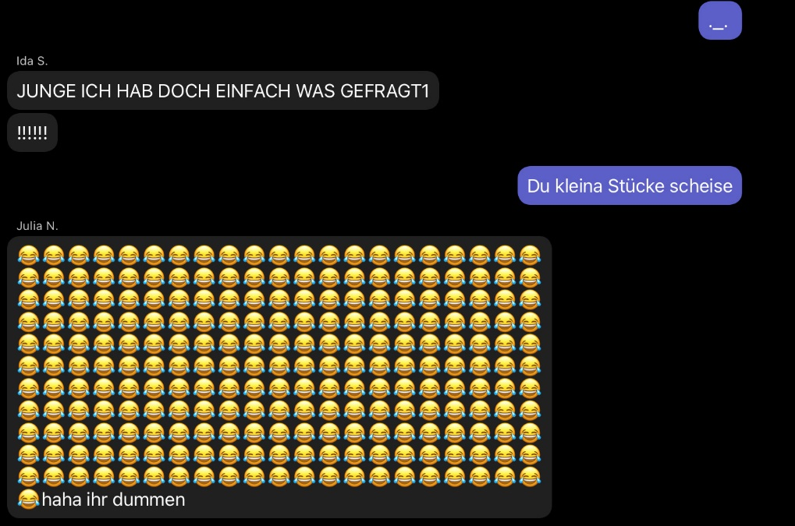

Siehe Anhang: Beispiel aus Unterrichtserprobung (Mindmap)

